pagelist



$config，$style，$url，$page当前页，$total记录总数，$total_pages页码总数，$num，$per_circle显示的页码数，$ext是否开启note，$center中间页，$first_page，$pre_page，$next_page，$last_page，$note，$isAjax，$ajax_action_name，$style_file，$hidden_status

__construct

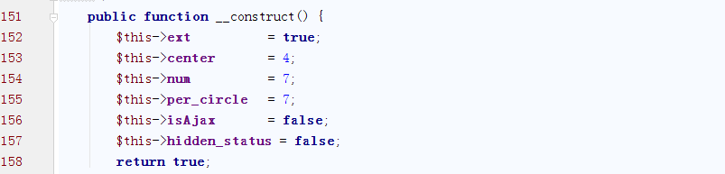

初始化属性，

loadconfig

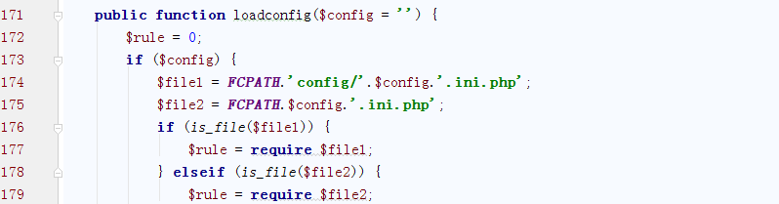

获取配置

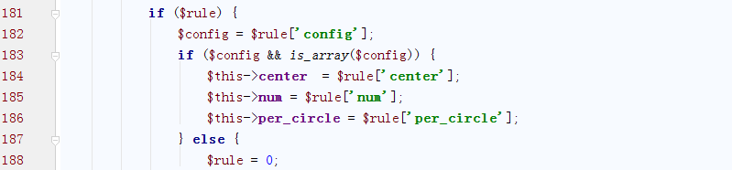

初始化属性

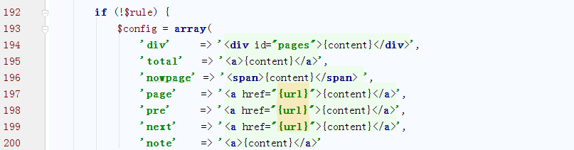

没有配置，直接使用

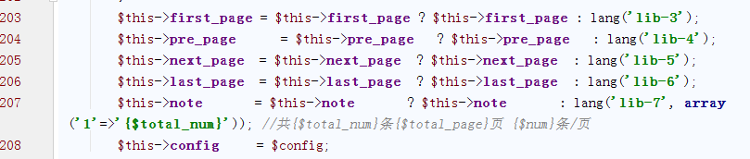

设置语言项

preg_c



将配置中的{url}和{content}替换为实际值

get_total_page



get_page_num

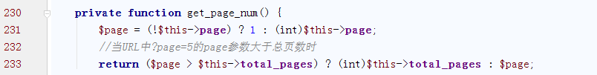

num

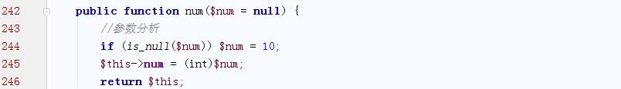

total



hide



seturl

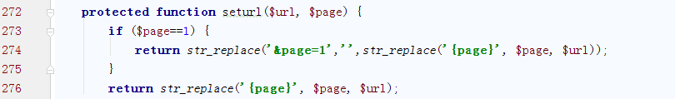

注意：url可能是“第一页”的url，也可能是其他页的url，如果当前页就是第一页，因此要把“第一页”的url置为无效

设置当前页面url，就是将url中{page}占位替换有效页码

url

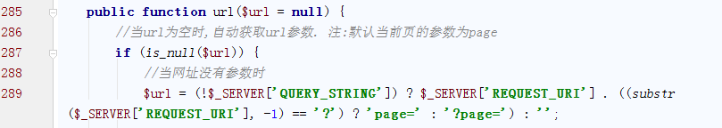

没有query时，获取url跟路径

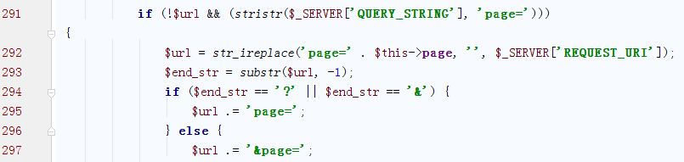

有query时，且query中已有page=，替换为空

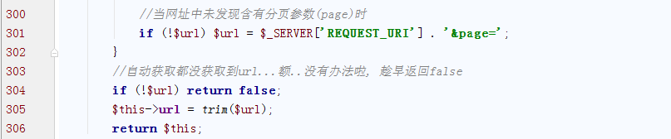

如果没有分页参数，补上

page

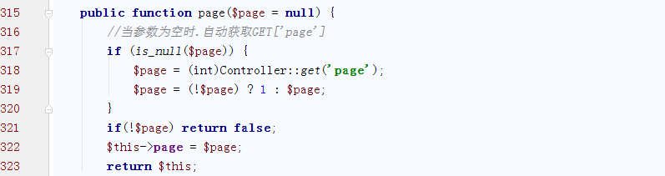

获取当前页，设置

ext

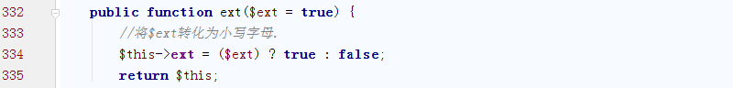

判断ext

center

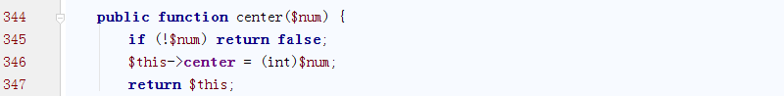

circle

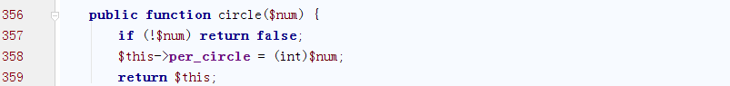

get_first_page

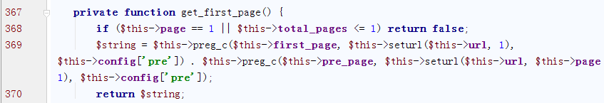

如果当前页就是首页，返回false

否则，首先获取上一页配置，将{url}替换为当前页-1，再加上第1页的a标签

get_last_page

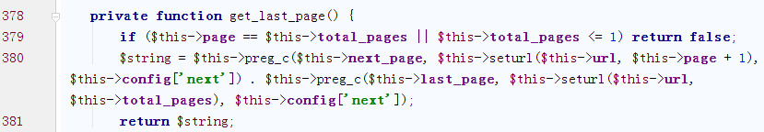

get_note

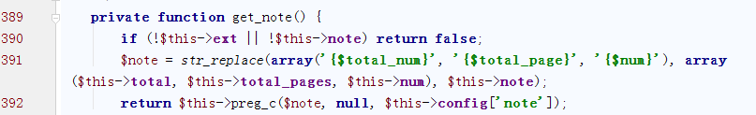

将note页码配置中的总记录数、页码数等替换为实际数

get_list

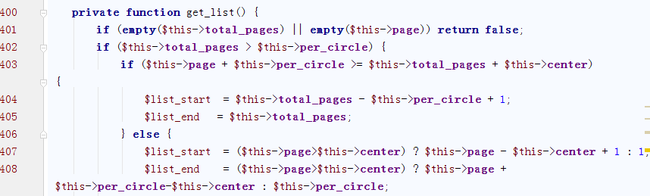

如果总页码数大于显示的页码数，当当前页+显示的页码数>总页码数+中心页码（最后几页，且当前页码超过中间页码了），设置开始页面、结束页码为固定页码；否则，如果当前页码超过中间页码，页码开始为两者之差+1，否则为1（即，最早的几页），页码结束为当前页码+页面循环-中间页码，或为页码循环（即，最早的那个循环）

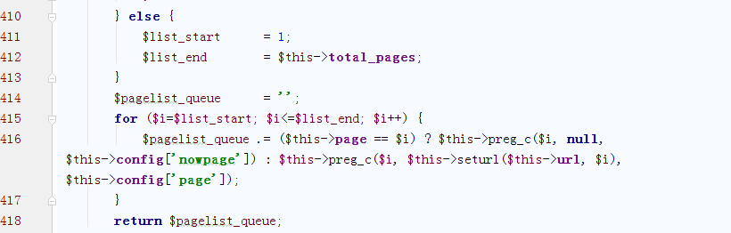

如果总页码小于1个页码循环。。。

循环，如果为当前页，将url替换为null，将{content}替换为页码，否则，设置url和

output

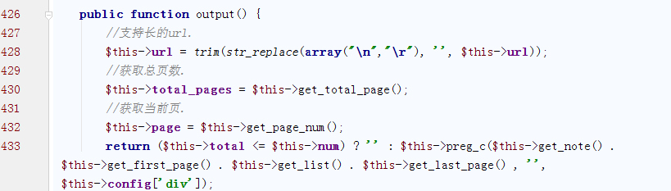

获取url，总页数，当前页，将配置的div中的{content}替换为$this->get_note().$this->get_first_page().$this->get_list().$this->get_last_page()